崭新的地光道师父们迎来了新的一年

21 3月 2016 / 更新于 15 5月 2016

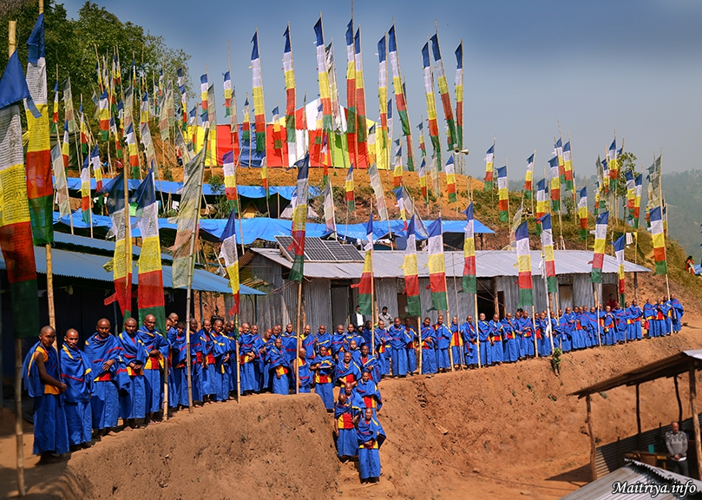

图克巴利 5, 巴德皋, 新都帕尔丘

大全知菩提法群孤如(1)不停歇地为宇宙间一切众生的解脱救赎而努力已进入了第十一年, 在这慈心大神们(2)的庆典时刻, 孤如展开了心法(3)里地光道 (原始大地灵光之道)师父(4)的培育, 超过一百位新的师父们将会开始在尼泊尔各地服务, 并终将发展到全世界。

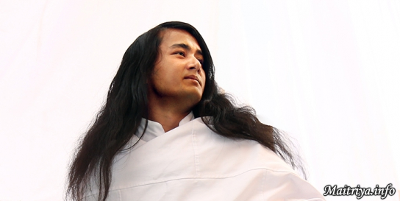

地光道所教导的智慧, 是 孤如六年间在森林中各种严峻的状况下不吃不喝, 独自苦行冥想而得到的全新智慧。菩提心法(5)的智慧完全得自于 孤如亲身第一手的经验, 是很久以前就被遗忘而至今是极为珍贵的新真理。

在这历史上重要的时刻, 崭新的地光道师父们被授予了缝有特殊色彩带饰的蓝色慈心长袍, 以及新印制的蓝色慈心智慧经书, 在心法中心的深山里接受为期五个星期密集的个人训练。在 孤如的直接指导下, 一旦他们内在生起了地光道的智慧更臻成熟茁壮后, 这群被特别祝福的地光道修练者将为所有的人们贡献他们的生命, 在他们各自的团体中散发智慧之光, 成为第一批正式的慈心信使, 将和平与慈爱传播到世界各个角落。

(1)Maha Sambodhi Dharma Sangha - 大全知菩提法群(孤如)
(2)Maitri Divas - 慈心大神们
(3)Maitri Dharma - 心法
(4)Maatma Marga Guru - 地光道师父
(5)Bodhi Maitri - 菩提心法

http://maitriya.info/zh_CN/news/189

